Association des Parents d'Elèves Indépendants

BULLETIN D’ADHESION
( A remplir par les parents ou tuteurs )

Nom :………………………………. Prénom : …………..…………………….

Adresse : ……………..…………………………………………………………..

….………………………………………………………………………………...

Code postal : …………….…… Ville :…………….………………...………….

Téléphones : domicile …………..……….... Travail :…………………………

Portable : …………………………….. Mail : …………………………………

Je désire participer :

Nom de l’élève | Etablissement fréquenté | Classe | Au conseil d’administration |  | Au conseil de classe
 |  |  | Oui | Non | Oui | Non
 |  |  | Oui | Non | Oui | Non
 |  |  | Oui | Non | Oui | Non
 |  |  | Oui | Non | Oui | Non

(RAYER LA MENTION INUTILE ET ENTOURER LA REPONSE)

Cotisation d’adhésion (une par famille) | 12 Euros
Soutien à l’association (facultatif)

Total

Date : signature :

Règlement effectué au nom de l’association par chèque bancaire.
Association d’intérêt général, souhaitez-vous recevoir un reçu fiscal :
Oui | Non
Merci de bien vouloir renvoyer ce bulletin d’adhésion à :

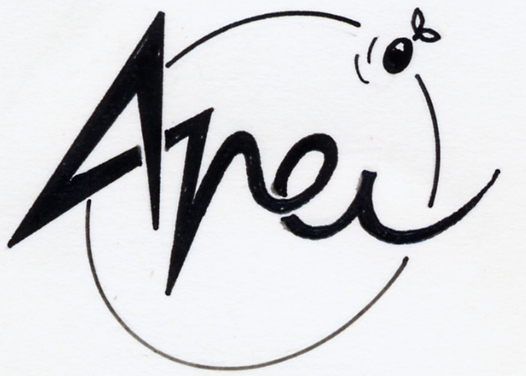

L’A.P.E.I.
Siège social : La Mairie B.P. 103
26110 NYONS

L’APEI vous remercie pour votre participation
L’Association des Parents
d’Elèves Indépendants
de la cité scolaire de Nyons

Vous souhaite une bonne année scolaire 2013-2014
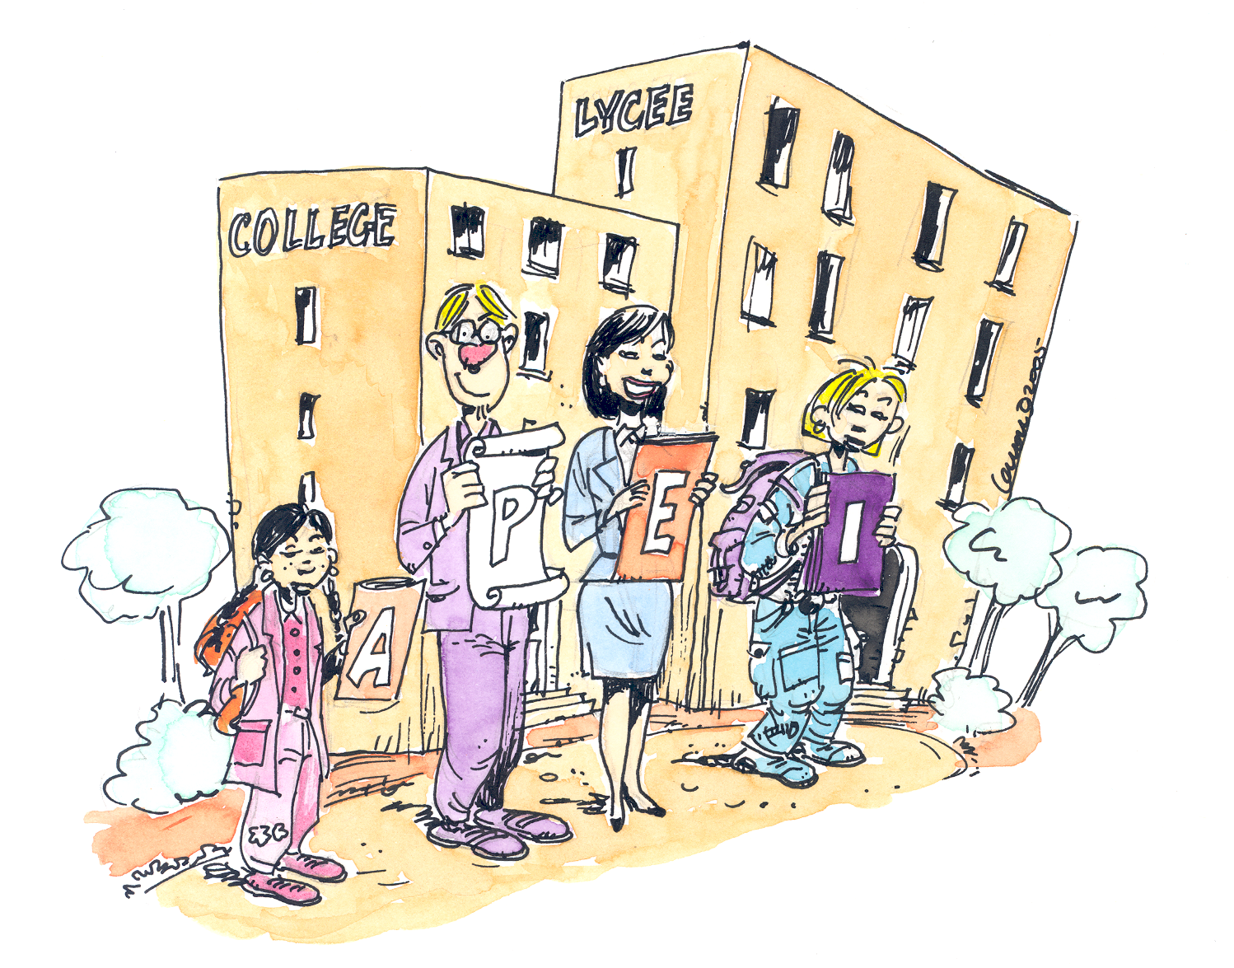
L’A.P.E.I. est une association locale de parents d'élèves indépendants, qui par leur bénévolat, participent et apportent leur soutien aux élèves scolarisés dans la cité scolaire de Nyons.
Son seul but est d'œuvrer dans l'intérêt des enfants, en toute indépendance, hors de toute attache politique, syndicale, religieuse ou philosophique.

Assemblée générale
Lundi 16 septembre 2013 à 19h15
dans la cité scolaire de Nyons

Venez nous rejoindre et participer à la vie du collège ou du lycée, cette présence favorise le dialogue, l'information, la concertation entre les parents, l’administration, les enseignants et les élèves.
N’hésitez pas à nous contacter, la confidentialité sera respectée.

Pour mieux vous présenter son rôle et son action, l’APEI vous invite à participer à son Assemblée Générale ouverte à tous le

Lundi 16 septembre 2013 à 19h15
dans la cité scolaire de Nyons
Collège BARJAVEL et Lycée ROUMANILLE
(A l’issue de la réunion générale de rentrée de 18h
organisée par Mme BILCOCQ proviseure de la cité scolaire)

pour VOUS INFORMER

pour VOUS REPRESENTER

Et surtout pour AIDER les enfants

APEI : Association des Parents d'Elèves Indépendants
Siège social: La Mairie B.P. 103 26110 NYONS
Courriel : apei.nyons@voila.fr
Contact : Christine FLORET-ISNEL: 04 75 26 40 67

Les représentants des parents d’élèves du collège et du lycée sont présents dans l’établissement par le biais du conseil de classe et/ou conseil d’administration qui ont lieu chaque fin de trimestre. Etre présent au :
➢ Conseil de classe : c'est participer à la vie d'une classe :
- A l'évaluation générale de la classe, (ambiance, travail, évolution)
- Au suivi scolaire des élèves, (comportement, notation par matière, orientation ...)
- A l'examen des questions pédagogiques,
- Aux décisions prises et soumises au vote.

➢ Conseil d’administration : c'est participer à la vie de l'établissement, mais aussi être présent dans les différentes commissions : la commission permanente, au comité hygiène et sécurité, au comité d’éducation à la santé et à la citoyenneté, au groupe de restructuration de la cité scolaire ou aux conseils de discipline :
- Au vote du règlement intérieur et des comptes financiers,
- Aux projets d’établissement, aux discussions sur le fonctionnement général (restaurant scolaire, aménagements des locaux, infirmerie ...)
- Aux actions relevant du domaine social ou civique,
- Aux actions liées à la sécurité et à la prévention des conduites à risques au sein et autour de la cité scolaire,

Pour continuer à cimenter les relations parents, enfants, enseignants et administration autour d'un objectif commun de réussite scolaire, votre premier geste est déjà l'adhésion.

A très bientôt, au sein de l'APEI …

